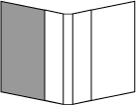
とじ郎A5たて表紙用テンプレート
http://tojiro.co.jp/
編集中のページは
この部分です
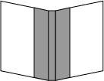
とじ郎A5たて表紙用テンプレート12ミリ背
http://tojiro.co.jp/
編集中のページは
この部分です
ここにタイトルを入力
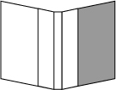
とじ郎A5たて表紙用テンプレート
http://tojiro.co.jp/
編集中のページは
この部分です
ここにタイトルを入力
2014/07

